作业：

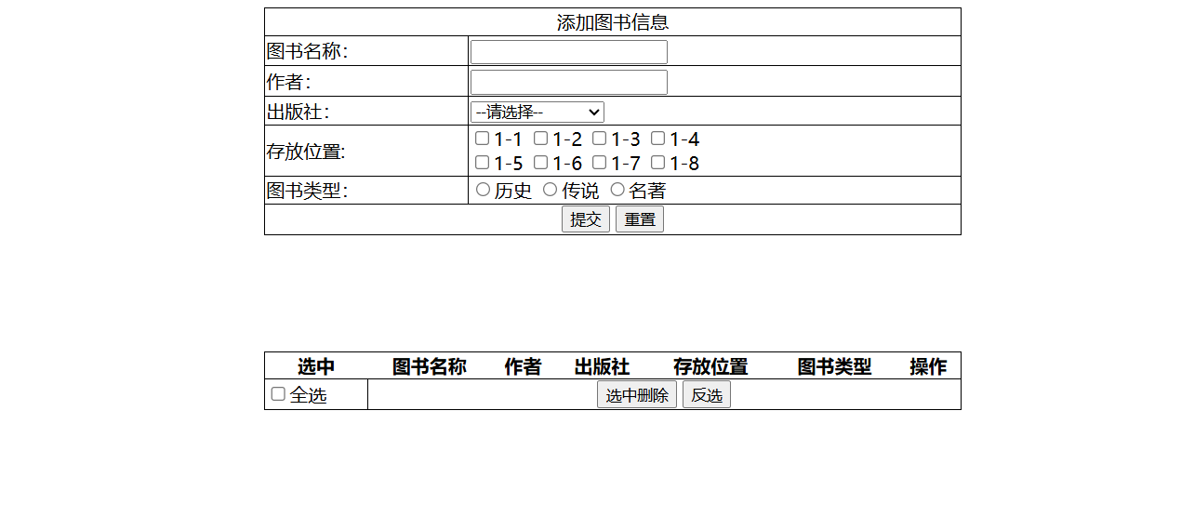

1. 完成布局
2. 完成添加图书信息功能
3. 完成每个图书信息的删除功能
4. 完成图书信息的选中删除功能
5. 完成全选和全不选的功能
6. 完成反选的功能